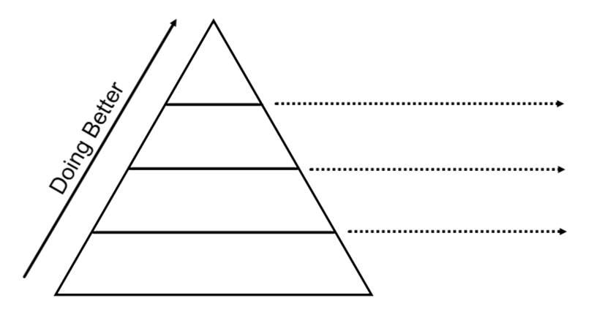
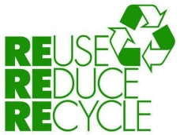
Repenser notre perspective de l’utilisation des ressources!

Réduire: Comment a-t’il l’air? Fournissez 4 exemples, en groupes.

Réutiliser: Comment a-t’il l’air? Fournissez 5 exemples de la societé, en groupes.

Recycler:
Le processus de recyclage d’une canette de soda | Quels produits sont créés par la matière recyclé
La durabilité : Qualité d’un développement qui répond aux ___________________________ sans nuire à la capacité des générations ___________________ de répondre aux leurs.

Tout le monde dans la société est une partie intéressée dans l’utilisation durable des ressources. Expliquez la puissance des groupes suivants pour influencer de manière positive un changement durable.

Chacun des 3 parties intéressés représentent le perspective géographique (sociale, économique and politique)
Les personnes individuels | Les compagnies | Les gouvernements

ACTIVITÉ: Les gens du District of Muskoka et ses citoyens agissent durablement?
Quels objets sont recyclables que tu n’en pensais pas? | Quels objets que tu utilises régulièrement ne sont pas recyclable ou réutilisables?
Est-ce que ta famille suit la guide observé en classe? Expliquez. | Comment suivre ce plan peut-il réduire ta comsommation de ressources?
Selon toi, qui a une responsabilité plus grande en rendant la société plus durable? Les gouvernements, les individuelles ou les companies? Pourquoi? Supportez ta réponse.

